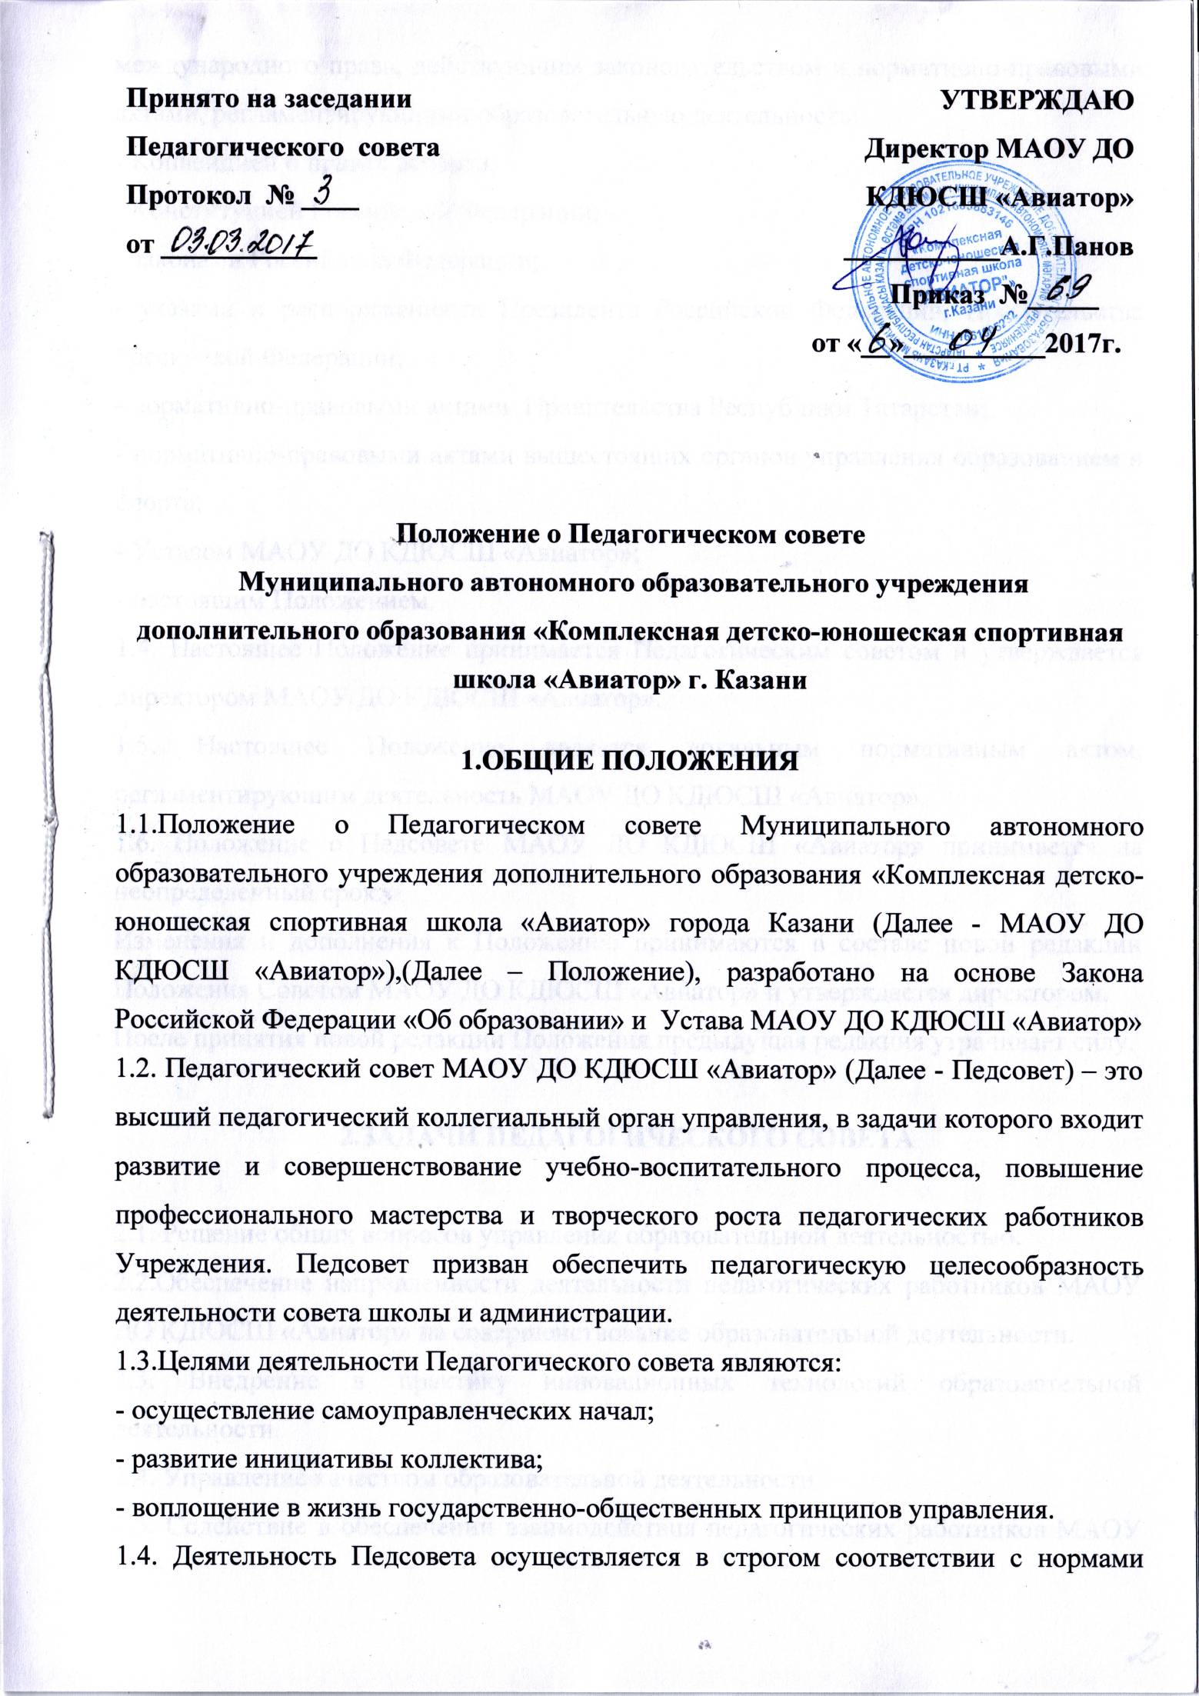

международного права, действующим законодательством и нормативно-правовыми актами, регламентирующими образовательную деятельность:
- Конвенцией о правах ребенка;
- Конституцией Российской Федерации;
- законами Российской Федерации;
- указами и распоряжениями Президента Российской Федерации, Правительства Российской Федерации;
- нормативно-правовыми актами Правительства Республики Татарстан;
- нормативно-правовыми актами вышестоящих органов управления образованием и спорта;
- Уставом МАОУ ДО КДЮСШ «Авиатор»;
- настоящим Положением.
1.4. Настоящее Положение принимается Педагогическим советом и утверждается директором МАОУ ДО КДЮСШ «Авиатор».
1.5. Настоящее Положение является локальным нормативным актом, регламентирующим деятельность МАОУ ДО КДЮСШ «Авиатор».
1.6. Положение о Педсовете МАОУ ДО КДЮСШ «Авиатор» принимается на неопределенный срок.
Изменения и дополнения к Положению принимаются в составе новой редакции Положения Советом МАОУ ДО КДЮСШ «Авиатор» и утверждается директором.
После принятия новой редакции Положения предыдущая редакция утрачивает силу.

2.ЗАДАЧИ ПЕДАГОГИЧЕСКОГО СОВЕТА

2.1. Решение общих вопросов управления образовательной деятельностью.
2.2.Обеспечение направленности деятельности педагогических работников МАОУ ДО КДЮСШ «Авиатор» на совершенствование образовательной деятельности.
2.3. Внедрение в практику инновационных технологий образовательной деятельности.
2.4. Управление качеством образовательной деятельности.
2.5. Содействие в обеспечении взаимодействия педагогических работников МАОУ ДО КДЮСШ «Авиатор» с общественностью.
2.6. Решение вопросов организации промежуточной и итоговой аттестации, переводе и выпуске обучающихся, освоивших в полном объеме содержание основных образовательных программ, осуществление мер по повышению качества выступления на соревнованиях, формированию сборных команд спортивной школы.

3. КОМПЕТЕНЦИЯ ПЕДАГОГИЧЕСКОГО СОВЕТА
3.1. Руководство осуществлением образовательного процесса в соответствии Законом Российской Федерации «Об образовании», Методическими рекомендациями по организации спортивной подготовки в РФ Министерства спорта РФ, с Уставом и лицензией МАОУ ДО КДЮСШ «Авиатор», выработка общих подходов к решению вопросов, связанных с реализацией образовательных направлений и видов деятельности МАОУ ДО КДЮСШ «Авиатор».
3.2. Выявление проблем учреждения и утверждение программы действия по их разрешению, обсуждение и утверждение концепции и программы развития спортивной школы.
3.3. Обсуждение и утверждение планов и графиков образовательной деятельности.
3.4. Обсуждение и утверждение образовательных программ по видам спорта и учебных планов.
3.5. Обсуждение и утверждение плана учебно-воспитательной работы спортивной школы, календарного плана соревнований.
3.6. Утверждение состава тренерско - методического совета, плана его работы.
3.7. Поддержание общественных инициатив по совершенствованию и развитию обучения и воспитания, творческого поиска педагогических работников в организации опытно-экспериментальной работы.
3.8. Определение форм и порядка проведения промежуточной и итоговой аттестации обучающихся, а также деятельности по ликвидации неуспеваемости обучающихся.
3.9. Обсуждение и принятие решения об успешности усвоения учащимися образовательных программ по видам спорта.
3.10. Принятие решения о переводе обучающихся на следующий этап подготовки (оставлении на повторный год обучения на том же этапе или переводе в спортивно-оздоровительную группу), выпуске обучающихся, а также при невыполнении обучающимися всех программных требований по ходатайству тренерского совета – принятие решения о переводе обучающегося на следующий этап подготовки.
3.11. Организация и совершенствование методического обеспечения образовательного процесса.
3.12. Принятие новой редакции Устава Учреждения, изменений и дополнений в Устав.
3.13. Разработка и принятие Правил внутреннего трудового распорядка Учреждения и иных локальных актов.
3.13.Принятие решения по вопросам материально-технического обеспечения и оснащения образовательного процесса;
3.14. Рассмотрение и внесение предложений в соответствующие органы о присвоении почетных званий, государственных наград и других видов поощрения педагогических работников.
3.15. Осуществление контроля за обеспечением санитарно-гигиенических требований и норм техники безопасности труда педагогов и учащихся.
3.16. Содействие деятельности педагогических организаций и методических объединений.
3.17. Поддержание и развитие связи с государственными и общественными организациями, творческими союзами с целью создания необходимых условий для разностороннего развития личности учащихся и творческой деятельности педагогических работников.
3.18. Обсуждение и принятие решений по вопросам, касающимся учебной, методической, воспитательной работы школы, а также по другим вопросам производственной, профессиональной деятельности педагогических работников.

4. ПРАВА ПЕДАГОГИЧЕСКОГО СОВЕТА
4.1. Решения Педагогического совета, принятые в пределах его компетенции, являются обязательными для исполнения участниками образовательного процесса, которые ставятся в известность о решениях, принятых Педагогическим советом. Организацию выполнения решений педагогического совета осуществляет директор МАОУ ДО КДЮСШ «Авиатор» и ответственные лица, указанные в решении.
4.2. Члены Педагогического совета имеют право:
- требовать обсуждения вне плана любого вопроса, касающегося деятельности образовательного учреждения, если предложение поддержит более одной трети членов всего состава Педагогического совета;
- предлагать директору образовательного учреждения планы мероприятий по совершенствованию работы МАОУ ДО КДЮСШ «Авиатор»;
- присутствовать и принимать участие в обсуждении вопросов о совершенствовании организации образовательного процесса на заседаниях Совета Образовательного учреждения.
5. ОТВЕТСТВЕННОСТЬ ПЕДАГОГИЧЕСКОГО СОВЕТА
5.3. Педагогический совет несет ответственность;
- за соблюдение в процессе осуществления образовательным учреждением образовательной деятельности законодательства Российской Федерации;
- за соблюдение прав участников образовательного процесса;
- за педагогически целесообразный выбор и реализацию в полном объеме образовательных программ, соответствие качества результатов образования требованиям Федеральных государственных образовательных стандартов;
- за компетентность принимаемых организационно-управленческих решений;
- за развитие принципов общественно-государственного управления и самоуправления в МАОУ ДО КДЮСШ «Авиатор»;
- за упрочение авторитета МАОУ ДО КДЮСШ «Авиатор».

6. СОСТАВ ПЕДАГОГИЧЕСКОГО СОВЕТА
6.1. В Педагогический Совет входят все педагогические работники, состоящие в трудовых отношениях с МАОУ ДО КДЮСШ «Авиатор» (в том числе работающие по совместительству и на условиях почасовой оплаты). В Педагогический Совет также входят директор МАОУ ДО КДЮСШ «Авиатор» и его заместители по учебно-воспитательной работе.
6.2. Правом голоса на заседаниях Педагогического совета обладают только его члены.
6.3.Директор МАОУ ДО КДЮСШ «Авиатор» является председателем Педагогического совета с правом решающего голоса и единственным не избираемым членом.
6.4. Для ведения протокола заседаний Педагогического совета из его членов избирается секретарь.
6.5. Заседания Педагогического совета проводятся в соответствии с планом его работы на текущий учебный год, а также во внеочередном порядке для решения неотложных вопросов осуществления образовательной деятельности, но не реже 1 раза в 4 месяца.
5.6. Педагогический совет считается собранным, если на заседании присутствуют не менее чем две трети состава педагогических работников, включая председателя.
6.6. Решения Педагогического совета принимается большинством голосов. При равном количестве голосов решающим является голос председателя Педагогического совета МАОУ ДО КДЮСШ «Авиатор».
Директор учреждения в случае несогласия с решением Педагогического совета приостанавливает выполнение решения, извещает об этом Учредителя МАОУ ДО КДЮСШ «Авиатор», который в трехдневный срок при участии заинтересованных сторон обязан рассмотреть такое заявление, ознакомиться с мотивированным мнением большинства членов Педагогического совета и вынести окончательное решение по спорному вопросу.

7. ВЗАИМОДЕЙСТВИЕ ПЕДСОВЕТА, СОВЕТА ШКОЛЫ И АДМИНИСТРАЦИИ.
7.1.Педсовет осуществляет тактическую трактовку, педагогическую экспертизу и интерпретацию стратегических решений совета школы.
7.2.Педсовет совместно с администрацией готовит рекомендации совету школы для принятия управленческих решений.
7.3.Администрация обеспечивает выполнение решений педсовета и создаёт необходимые условия для его эффективной деятельности.

8. ДЕЛОПРОИЗВОДСТВО ПЕДАГОГИЧЕСКОГО СОВЕТА

8.1. Протоколы заседаний Педагогического совета записываются секретарем в Книге протоколов заседаний Педагогического совета. Каждый протокол подписывается председателем и секретарем Педагогического совета.
8.2. Книга протоколов входит в номенклатуру дел МАОУ ДО КДЮСШ «Авиатор» и хранится в делах директора МАОУ ДО КДЮСШ «Авиатор». Нумерация протоколов ведется от начала учебного года.
Книга протоколов нумеруется постранично, скрепляется подписью директора и печатью образовательного учреждения.

Согласовано:
Юрист Е.В.Граф

